**Лабораторная работа №10**

**Тема: «Создание макросов»**

**Цель:** Знакомство с созданием простых макросов и их использованием для автоматизации работы базы данных.

**Задание 1.**

1.Создали макрос *Макрос1*, обеспечивающий выполнение следующих действий:

- выдача сообщения «*Начало работы макроса*». Окно, в котором выводится текст, озаглавить как «*Окно начала работы макроса*»;

- выполнение запроса *Итоги*, созданного ранее. В качестве режима просмотра выбрать режим *Таблица*;

- выдача сообщения «*Конец работы макроса*». Окно, в котором выводится текст, озаглавить как «*Окно окончания работы макроса*»;

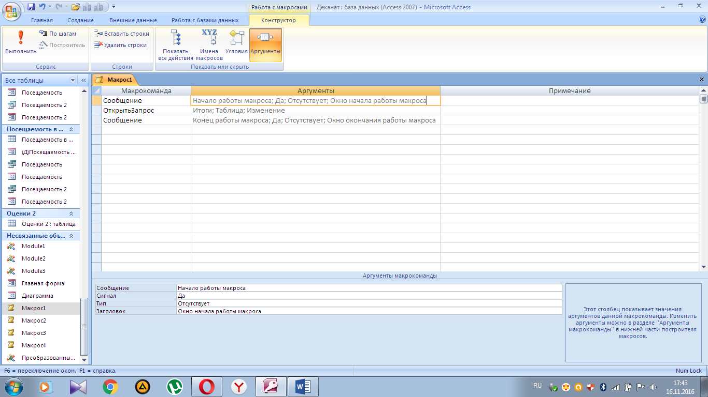



Работа *пошагового* *выполнения* макроса *Макрос1*:

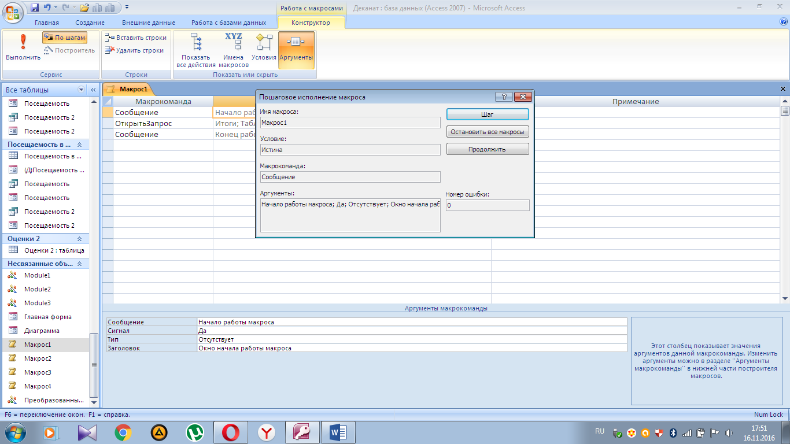

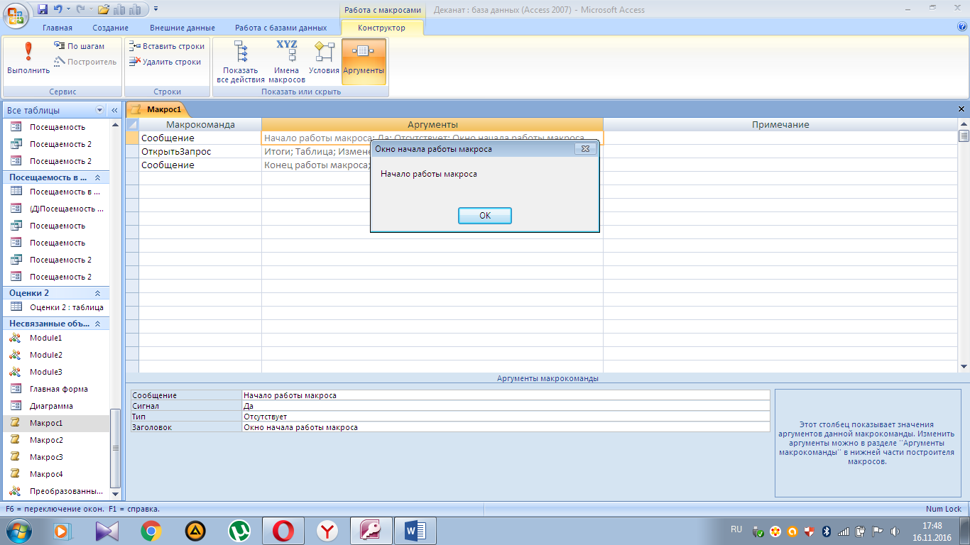

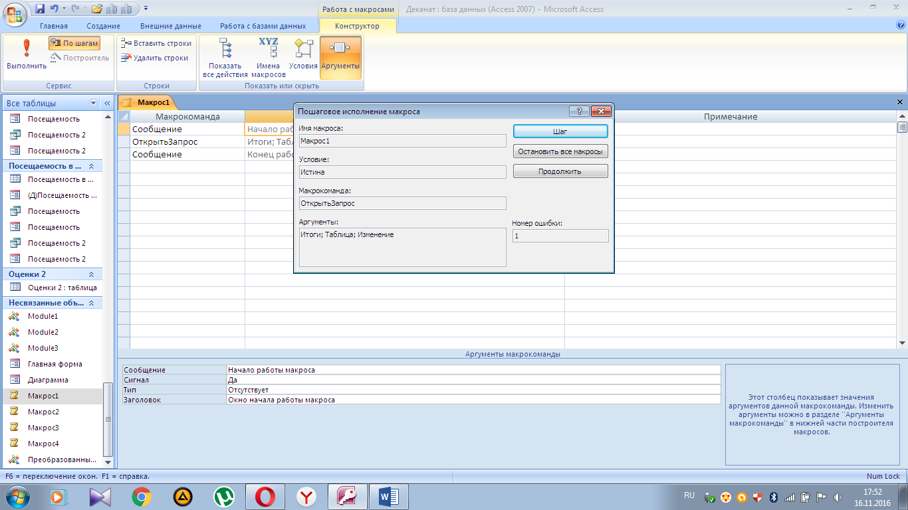

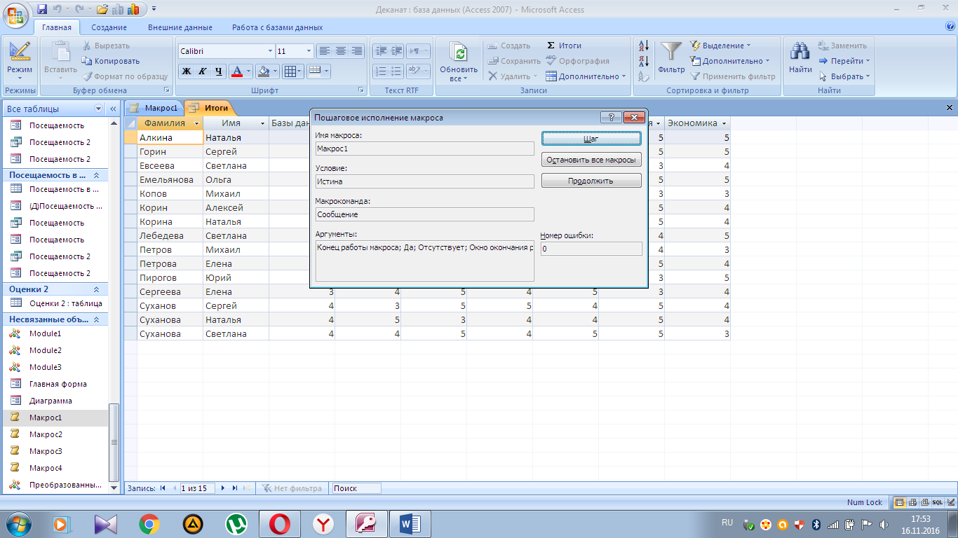

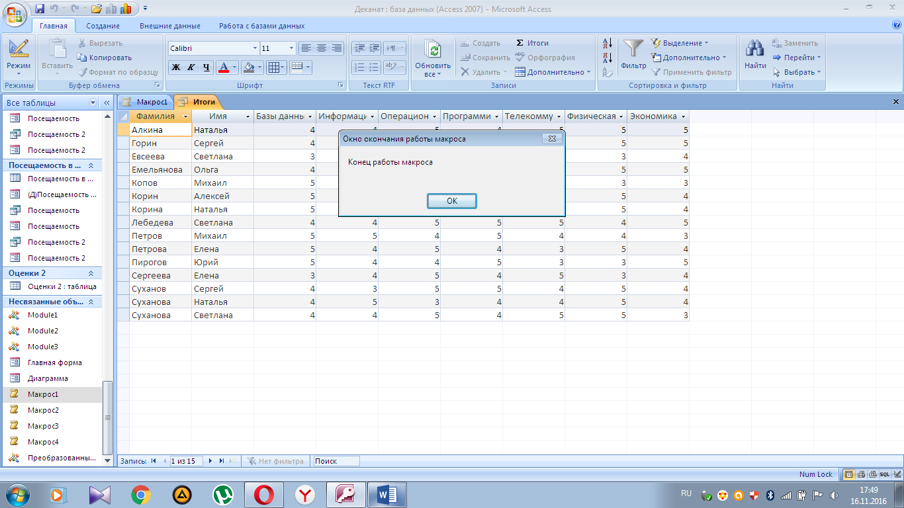

**Задание 2.**

Создали макрос *Макрос2:*

1.Добавили в макрос *Макрос1*, после второй команды ещё две команды:

- для выдачи информационного сообщения *Пауза* после появления таблицы с результатом запроса;

- для закрытия окна с результатом запроса;

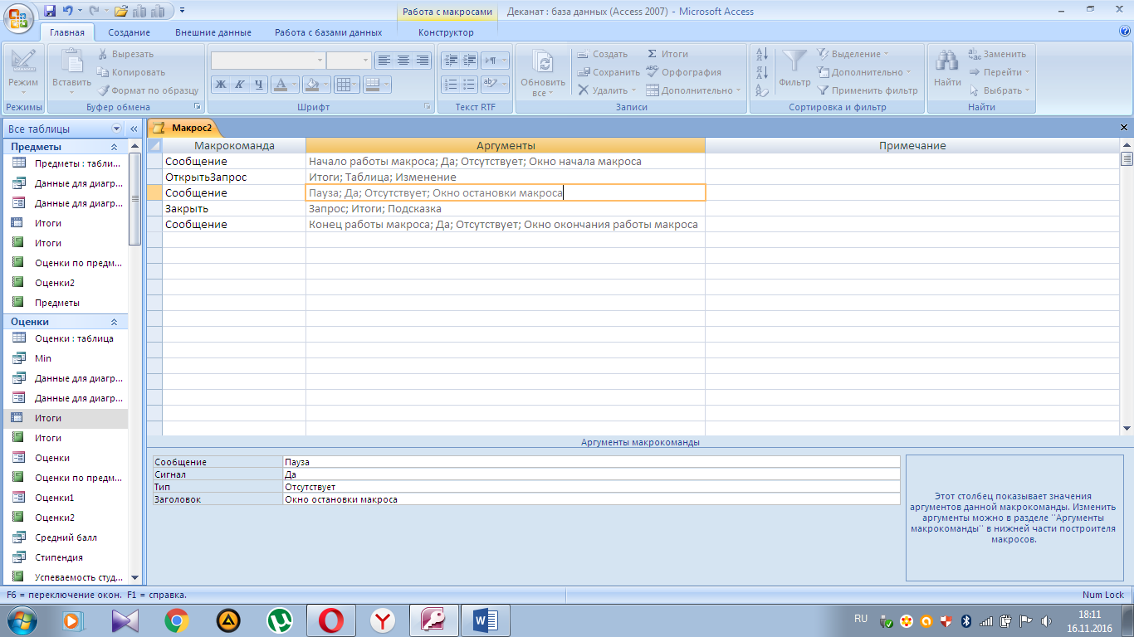



2. Сохранили макрос под новым именем *Макрос2*.

**Задание 3.**

Преобразовали *Макрос2* в модуль VBA:

- перешли на вкладку *Макросы* и выделили *Макрос2*;

- осуществили преобразование *Макрос2* в модуль VBA (меню – «Создание» - «Макрос» - «Модуль») и проанализировали его структуру;

- запустили созданный модуль нажатием клавиши F5;

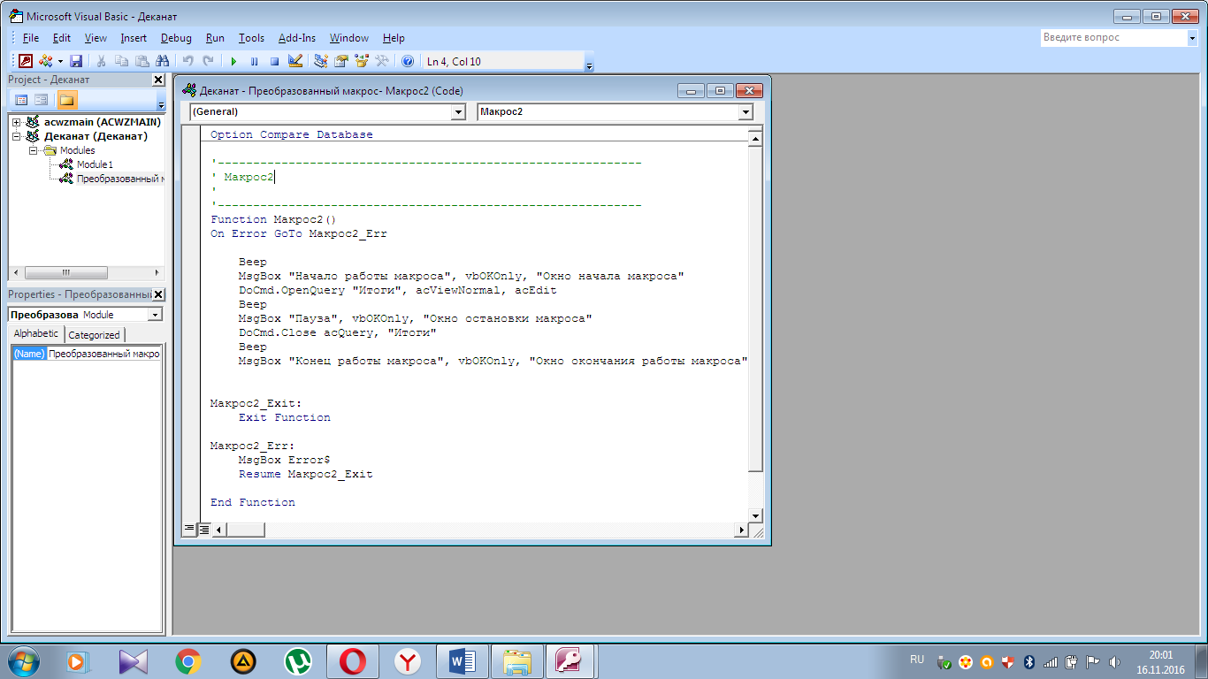

**Задание 4.**

1.Создали две командные кнопки в заголовке формы «*Автоформа студента*» с подписями «*Оценки*» и «*Данные об успеваемости*»:

2.Создали макросы «*Оценки*» и «*Данные об успеваемости*»:

- на вкладке Макросы перешли в режим создания макросов;

- перетащили из вкладки *Формы* окна базы данных форму «Данные об успеваемости» в область *Макрокоманда*;

- повторили это для формы *Оценки*;

3.Создали командные кнопки «*Оценки*» и «*Данные об успеваемости*», которым присоединили соответствующие макросы:

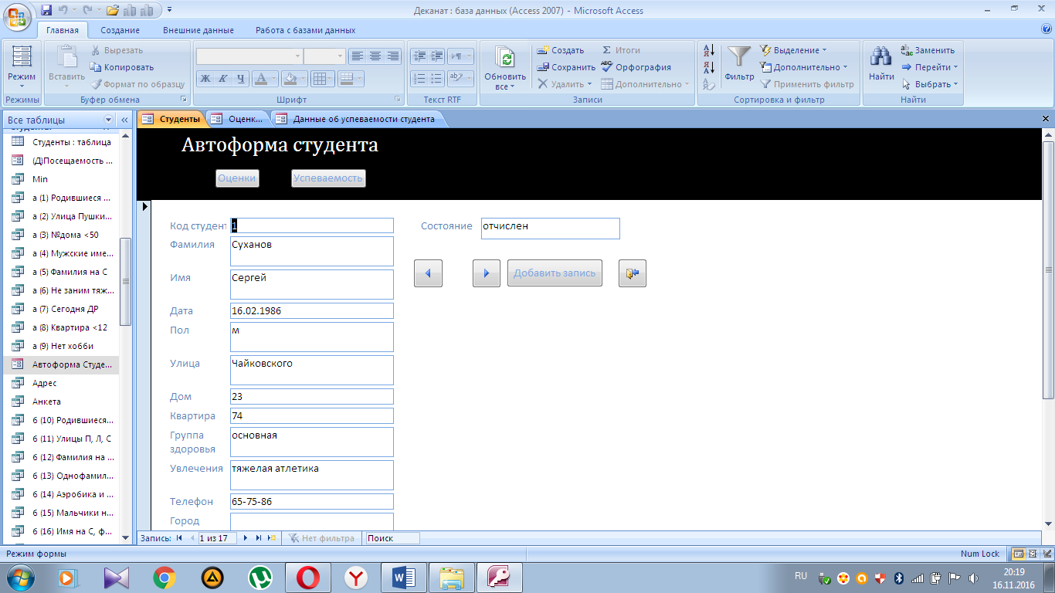

Результаты нажатия кнопок:

- кнопка *Оценки*:

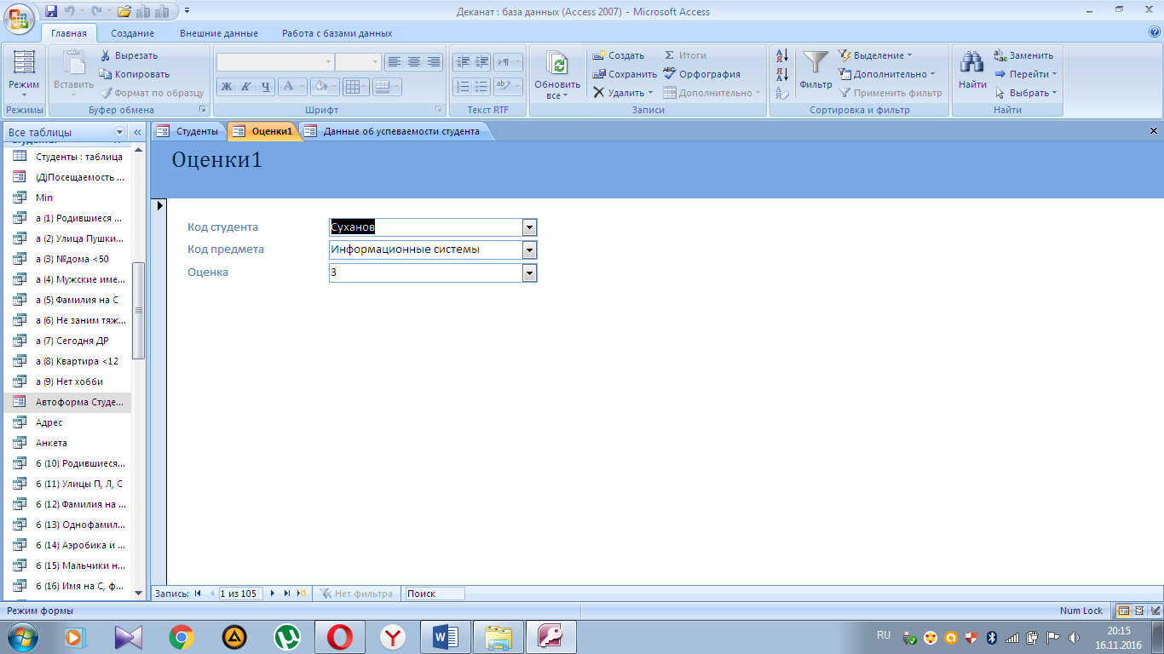

- кнопка *Успеваемость*:

